**人大代表在行动 收集建议意见惠民生**

**安阳县人大常委会主任接待代表日在韩陵镇开展**

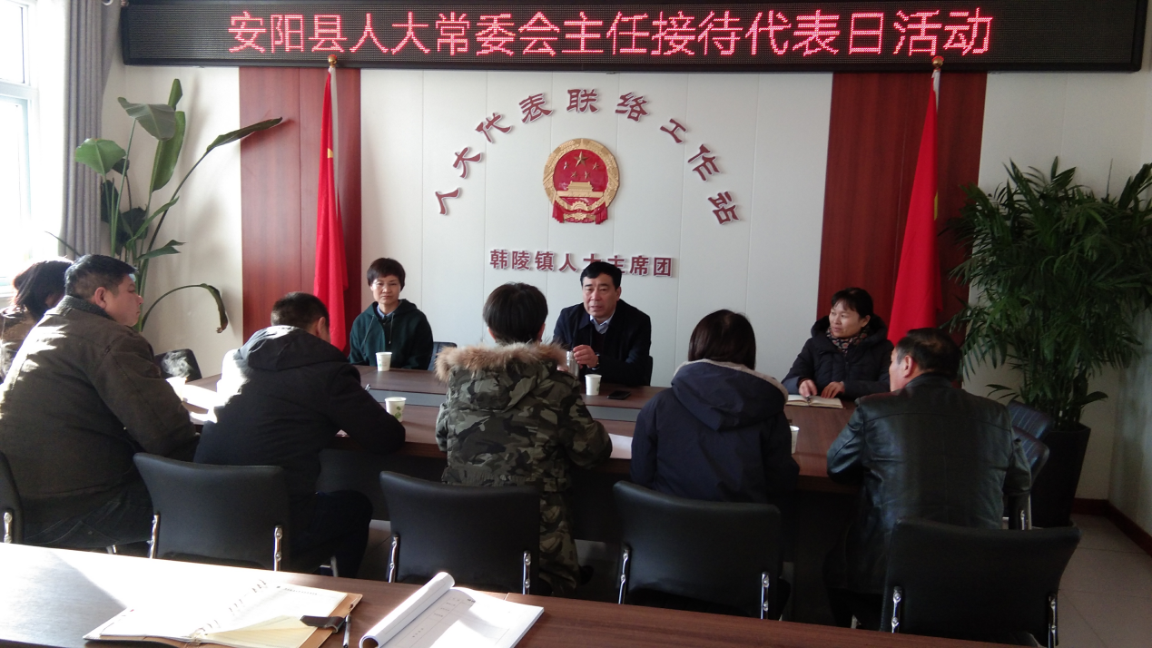

2月8日上午，安阳县人大常委会副主任冯家芳、县人大联络科科长白欣茹、财经科科长赵志红等到韩陵镇开展接待代表日活动，韩陵镇人大主席秦艳珍和市、县、镇级人大代表参加了座谈会。

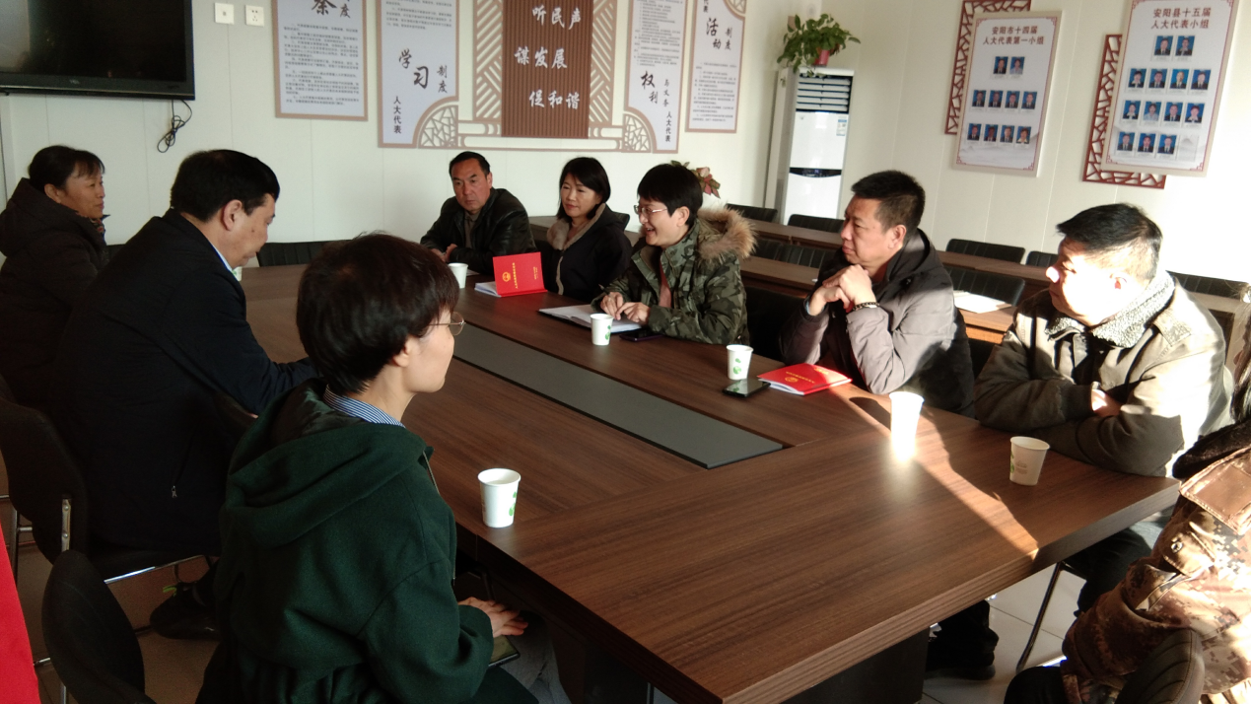

会议上，代表们畅所欲言，积极建言献策，结合韩陵镇实地情况收集到的民意，按照分类做出详细的回报，主要有以下五点：

一、人居环境方面的问题，垃圾如何分类、城发公司垃圾清运不及时、不彻底的问题，韩陵镇采取以人大代表的身份进行了逐村督导检查，并实施环境整治打分，促进公司进行整改；农村厕所革命的整治有了很大进程，农村公共厕所却不见，导致农村公共厕所入厕难的问题；

二、医疗保障方面的问题，群众缴纳新农合的费用一年没有用里面的费用哪去了的问题，农村门诊报销限额50元太低，建议提高限额标准的问题；

三、教育发展不均衡的问题，义务教育向学前教育三年延伸，幼儿园可申请经费每年每生2000元，但目前经费未到位；全县幼教编制仅8个，乡镇没有编制的问题；

四、交通出行方面的问题，韩陵镇紧邻市区却无直通道路，只能西走北关区中华路、东走崔家桥镇海兴路，特别是清明节、中元节和春节期间上坟祭祀车辆、人员较多，道路堵塞至中华路的问题，建议促进辛瓦路的快速建设；S301道路2020年发生交通事故造成8人死亡，东见山村红绿灯口监控未联网，货车经过路口不减速，违法车辆闯红灯，给群众出行带来不安全因素，选民反应设立红绿灯、联网监控的问题；

五、人大主席秦艳珍重点指出辛瓦路的建设后给韩陵镇发展和市区便利出行有很大帮助；日间照料中心的建设应用，按平方的补贴希望得到落实。

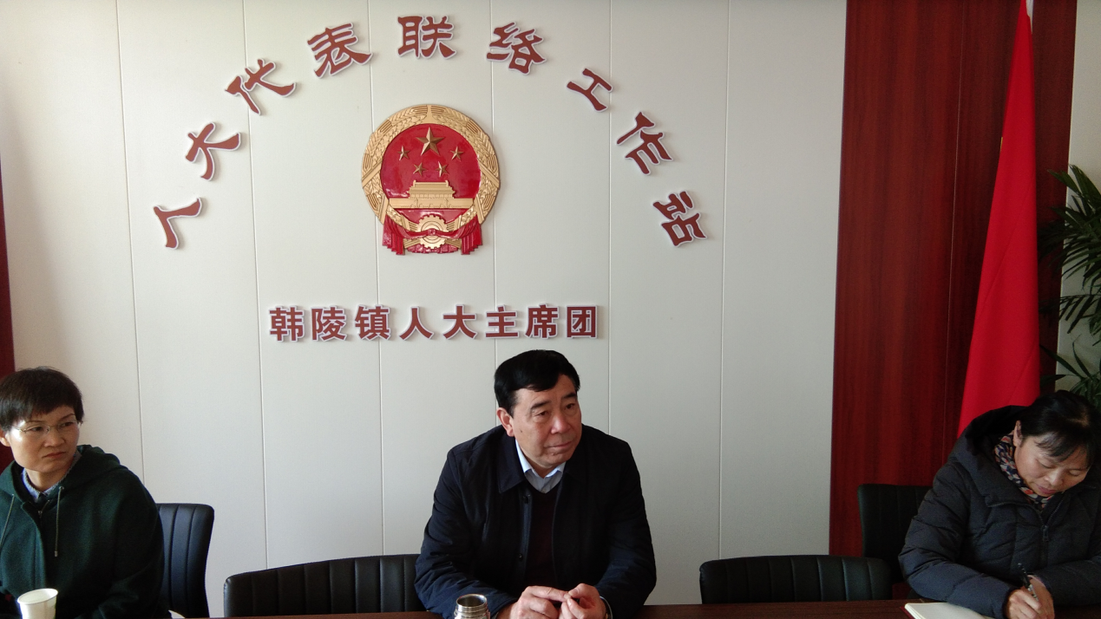

冯家芳主任对韩陵镇人大代表工作表示肯定，切实充分发挥人大代表职能，了解社情民意，要收集、总结群众反映强烈的问题。代表联络科将把问题汇总研究后转县政府办理。他指出，对于推进辛瓦路、辛瓦桥建设的建议要进行实地考察，切实选好建设路段、建设标准、涉及村庄等，书写好建议议案，为市、县人大会提出高质量的建议意见。